واكسن ِ نمايش سايه‌بازي
29 ارديبهشت 1397

واكسن دارو نيست
بله نيست. واكسن درمان نمي‌كند. تجربه مي‌آفريند. واكسن خودِ بيماري‌ست. ميكروب است كه مي‌كنند در بدن انسان. اما ضعيف‌شده‌اش را. قبلاً در بدن اسب كرده‌اند مثلاً. زور خودش را زده، تلاشش را كرده، مدافعان بدن اسب او را خسته كرده‌اند. حالا كه به بدن انسان آمده، حال مساعدي ندارد. اما ميكروب است. بدن انسان مي‌جنگد. با دشمن روبه‌رو شده. انواع مبارزه را امتحان مي‌كند. در يكي پيروز مي‌شود. تجربه مي‌كند. ياد مي‌گيرد. آن را در حافظه خود حفظ مي‌كنند؛ مدافعان بدن انسان.
سرباز است. مي‌خواهند تكاور شود. كماندو اين‌طور مي‏سازند. نمي‌شود در كلاس بنشيند و حرف‌ها را بشنود. تجربياتي كه ما و ديگران كسب كرده‌ايم. او را رها مي‌كنند در طبيعت. براي نجات خود از كوه بالا مي‌رود. براي رفع تشنگي دنبال چشمه آبي مي‌گردد. گرسنه مي‌شود و راهي جز ماهيگيري و شكار پرندگان ندارد. زنده مي‌ماند، اما ديگر آن آدم گذشته از كوه پايين نمي‌آيد. اين‌بار او يك كماندو باز مي‌گردد. تجربه را خود به دست آورده، آدم ديگري شده. شده متخصص زندگي در شرايط سخت.

نمونه‌اي از سايه‌بازي
نمايش سايه اين‌طور است. اين‌هايي كه مي‌بينيم. پسركي در سمت راست تصوير. سايه‌اش البته. مردي در چپ. مشخصاً مست است. الكلي‌ست. بطري مشروب در سايه وي ديده مي‌شود. وسط خالي‌ست. بالا نوشته: اين‌جا جاي شماست. چه مي‌كنيد؟! ما باشيم چه مي‌كنيم؟!
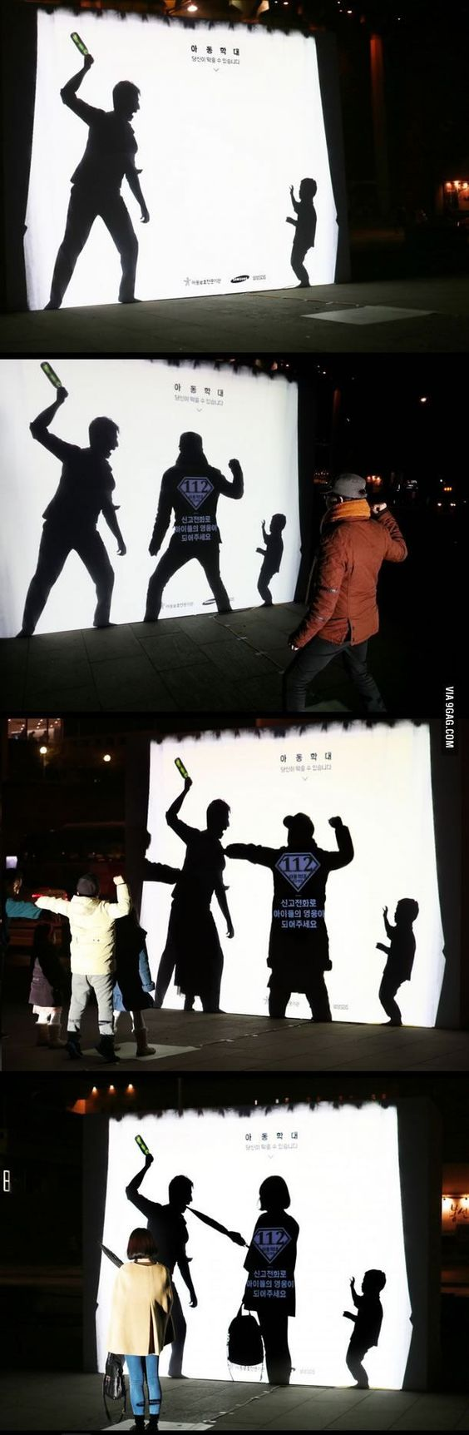
آموزشي در كار نيست. اين‌جا متن واقعيت است. صحنه‌اي‌ست كه ممكن است يك روز روي بدهد. قرار است ياد بگيريم در آن شرايط چه كنيم. با تجربه. سايه‌هايي كه واكسن ما هستند، نه داروي درمان ما. دارو را پس از بيماري مي‌دهند. واكسن را قبل. مردم چه مي‌كنند؟!
مردها احساس قدرت مي‌كنند. سراغ مشت مي‌روند. مهاجم را مي‌زنند. كودك‌آزار را. فرد خشن را. با جنگ به سراغ جنگ مي‌روند. خشونت مانع خشونت مي‌شود. زن‌ها چطور؟
او هم خشونت را برگزيده. قدرت اگر حسّ مي‌كند ندارد، از ابزار بهره برده. تيزي چتري كه در دست دارد. او نيز ياد مي‌گيرد كه با خشونت به جنگ خشونت برود.
اما اين همه نيست. ما نمي‌دانيم ديگران چطور عكس‌العمل نشان مي‌دهند. ممكن است يكي شيريني در دست بگيرد و به مهاجم تعارف كند. انسان است ديگر، حالا الكل عقلش را ضعيف كرده، نسبت به مهرورزي شايد دلش بلرزد.
ولي مسأله اصلاً اين نيست. ما نمي‌خواهيم راه‌حل را به يادگيرنده آموزش دهيم. او خود تجربه مي‌كند. با حضور در نمايش سايه‌اي ما. اين واكسن است. واكسن توليد پادتن مي‌كند. او راه‌حل را خود مي‌سازد. پس هر انساني، در مواجه با سايه‌بازيِ ما خود استاد خويش مي‌شود. مي‌آموزاند و مي‌آموزد. آن‌چه را كه خود به خود آموخته است. ما صرفاً ابزار را فراهم كرده‌ايم. محيطي كه بتواند فكر كند و تصميم بگيرد. اما وقتي آموخت، ديگر در زندگي واقعي، وقتي درگير همين شرايط شد، مشابه آن، نيازي به فكر ندارد، سريع تصميم مي‌گيرد و عمل مي‌كند. سرعت را بالا مي‌برد اين آموزش.

واكسنِ زناشويي
چند موقعيت سايه‌اي پديد مي‌آوريم. وضعيت‌هايي مشابه واقعيت. اتفاقاتي كه براي همه ما ممكن است بيافتد. اين‌كه در چنين شرايطي قرار بگيرم؛ در زماني بد، در مكاني بد، چه مي‌كنيم؟!
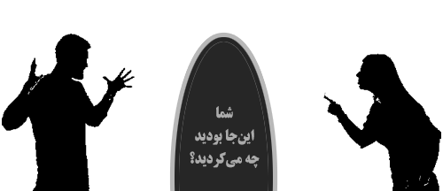
- مرد و زن فحاشي مي‌كنند. زن و شوهرند. دعوايشان شده. حالا چه شده كه ما ناگهان خبردار مي‌شويم. مرد سمت چپ تصوير، زن سمت راست. ما چه مي‌كنيم؟! اگر نخواهيم صحنه را ترك كنيم. اگر بخواهيم مفيد باشيم. اگر قصد ميانجيگري داشته باشيم. مرد را به عقب هل مي‌دهيم؟ زن را؟ حرف مي‌زنيم؟ يا ما هم داد و فرياد مي‌كنيم؟ هديه مي‌خريم و آرامشان مي‌سازيم؟ بايد تصميم بگيريم. وسط صحنه جاي ماست.
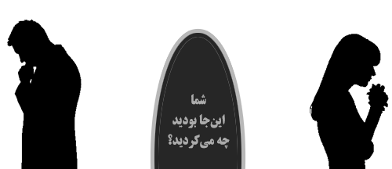
- مرد و زن پشت كرده‌اند. خبر يافته‌ايم كه زن و شوهر در قهرند. تكليف ما چيست؟ ما وسط. دستشان را مي‌گيريم و در دست هم مي‌گذاريم؟ مي‌شود؟ فايده دارد؟ سخن مي‌گوييم؟ با كدامشان؟ هر دوشان؟ هر دو را دعوت مي‌كنيم به مهماني؟ جايي كه هم را ببينند و رودرواسي داشته باشند كه دعوا كنند؟ راه‌حل شما چيست؟ وسط صحنه قرار بگير و راه‌حل خود را بساز!
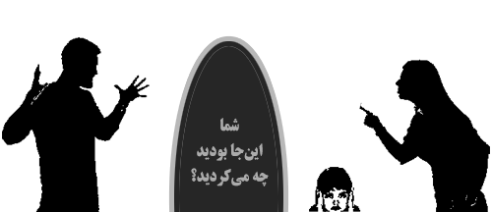
- زن و شوهر در حال دعوا. اين‌بار ما در وسط صحنه تنها نيستيم. كودكي روي زمين نشسته است. چمباتمه زده؛ زانو در بغل نشستن. اندوهناك. شايد هم گوش‌هايش را گرفته تا نشنود، فحش‌هايي را كه خدايان او به هم مي‌دهند. پدر و مادر براي فرزند چون خدا مي‌مانند. اعتماد كامل دارد. روزي‌دهنده مي‌پندارد. خالق خود يعني. حالا در حكمت آن‌ها شك نمي‌كند؟! در عدالت‌شان شك كرده. از درون متلاشي شده. ما كجا هستيم؟! كنار كودك مي‌نشينيم؟ با او حرف مي‌زنيم؟ يا او را در آغوش مي‌گيريم؟ يا مي‌ايستيم و دستمان را به سويش دراز مي‌كنيم؟ دستش را بگيريم تا بلند شود. آيا دست ما را خواهد گرفت؟ انساني كه خدايانش به او رحم نكردند، بي‌رحمي خالقان خويش را به عين ديده، دست ما را مي‌گيرد؟ به ما اعتماد مي‌كند؟ آيا او ديگر تخم‌مرغ‌هايش را در سبد هيچ انساني خواهد چيد؟ به كه اعتماد كند؟ با چه اميدي؟
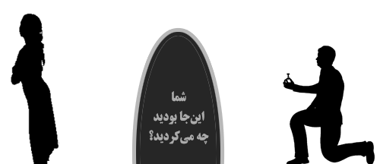
- چقدر دعوا؟ اين‌ها همه مخاصمات پس از ازدواج بود. چرا يك سايه‌بازي هم براي پيشش نداشته باشيم؟ پسر سمت راست صحنه. راست تابلو يعني. زانو زده به نشانه التماس. جعبه كوچكي را گشوده، حلقه ازدواج پيداست. نگاهش رو به بالا. همه اين صحنه را به عنوان نماد «خواستگاري»‌ مي‌شناسيم. چرا؟! چون غربي‌ها اين‌طور براي ما القا كرده‌اند. رسانه در اختيارشان بوده و هاليوود گند زده به روابط اجتماعي ما. نمادهاي‌مان را ويران كرده و نمادهاي خود را جايگزين. چه غلطي مي‌شود كرد. آن‌چه شده شده. ما هم روي نماد او اسكي مي‌كنيم. دختر اما، سمت چپ تصوير، پشت به پسر. نگاهش به بيرون تابلو. ترجيحاً دست به سينه. كبر و نخوت زنانه را مي‌شود در سايه‌اش ديد. آن‌قدر تابلو است كه سياه شده‌اش هم پيداست. مونوكروم هم كه باشد، مي‌توان استكبار ابليس را در حضيض پستي اين انسان ديد. تك‌رنگ يعني. وسط خالي‌ست. معلوم است كه دوباره جاي ماست. پسر قصد ازدواج دارد. دختر اما خانه و ماشين مي‌خواهد. حلقه با نگين الماس شايد. حرص دنياست، يا هم‌چشمي دخترخاله. ما چه مي‌كنيم؟! نقش ما چيست؟!
بس است ديگر. حالم به هم ريخت. روح انسان را مي‌آزارد. حتي تصوّر پستي‌هاي انسان‌هاي اين‌چنين. بگذار بگذريم. همين چهار سايه‌بازي كافي‌ست. فعلاً و در شرايط فعلي.
تست نقش است. نقش‌پذيري. نمايش است و بازي. اين‌ها كه سايه‌اند. مي‌شود حتي واقعي‌تر كرد. صحنه‌اي تدارك كرد. سن. جاي بلندتري نسبت به اطراف. دو بازيگر. مرد و زن. قرارِ دعوا بگذارند. نمايش بدهند. مردم جمع شوند. مجري بگويد چه كسي حاضر است مياندار ميدان باشد. فيلم برداريم بگوييم شايد بعد پخش كرديم، در گزارش نمايشگاه. مردم شهرت را دوست دارند. جلوي دوربين رفتن را حتي. بازي كنند. دو نفر دعواي نمايشي و مردم بيايند يك به يك. اين هم شايد آموزنده باشد. آمار خوبي هم. اگر حساب كنيم كه چند نفر با خشونت، چند نفر با محبّت. چه الگوهايي را براي حل مخاصمه برمي‌گزينند.
فرهنگ جامعه ما فاسد است. در اين زمانه فسادپيشه. نه خودشان رسم انصاف مي‌دانند، نه در برابر بي‌انصافي مي‌دانند چطور منصف باشند، درست مثل ترامپ!
موفق باشي برادر

